Федеральное государственное бюджетное образовательное учреждение высшего образования
«Казанский национальный исследовательский технологический университет»
Инженерный химико-технологический институт
Факультет энергонасыщенных материалов и изделий
Кафедра Химии и технологии органических соединений азота

МЕТОДИЧЕСКИЕ РЕКОМЕНДАЦИИ ПО ВЫПОЛНЕНИЮ КУРСОВОГО ПРОЕКТА

(для обучающихся заочной формы обучения)

Составители:
доцент Горелова Е.Г.
доцент Петров Е.С.

Казань, 2020
СОДЕРЖАНИЕ
1 Структура курсового проекта
2 Требования к оформлению разделов
2.1 Титульный лист
2.2 Задание на выполнение курсового проекта
2.3 Лист нормоконтролера
2.4 Содержание
2.5 Принятые сокращения
2.6 Введение
2.7 Расчетно-пояснительная записка
2.7.1 Аналитическая часть (литературный обзор)
2.8 Заключение
2.9 Список используемой литературы
2.10 Приложения
3 Требования к оформлению курсового проекта
3.1 Общие замечания
3.2 Оформление формул и математических выражений
3.3 Оформление иллюстраций и приложений
3.4 Построение таблиц
3.5 Оформление списка литературы
Приложения

1 СТРУКТУРА КУРСОВОГО ПРОЕКТА

Курсовой проект обучающихся состоит из следующих разделов:

- титульный лист;
- задание на выполнение курсового проекта (курсовой работы);
- лист нормоконтролера;
- содержание;
- принятые сокращения
- введение;
- расчетно-пояснительная записка;
- заключение;
- список использованной литературы;
- приложения.

2 ТРЕБОВАНИЯ К ОФОРМЛЕНИЮ РАЗДЕЛОВ

2.1 Титульный лист (приложение 1).
В титульном листе указывается основные данные: тема курсового проекта, кем выполнена работа и лица, курирующие проект. Титульный лист подписывается всеми участниками.
Тематика курсовых проектов разрабатывается кафедрами на каждый учебный год и утверждается протоколом заседания кафедры в течение одного месяца с начала семестра. Темы должны соответствовать задачам изучения данной дисциплины, предусмотренным в рабочих программах дисциплин.
Титульный лист в содержании не отображается.

2.2 Задание на выполнение курсового проекта
Основные исходные данные для выполнения курсовых проектов оформляются руководителем курсового проекта. В каждом задании (Приложение 2) четко формулируется название темы работы (проекта) и указываются характеристики, определяющие его объем и содержание, при этом необходимо учитывать уровень подготовки студента и время, отведенное на выполнение проекта.
Задания должны сопровождаться руководящими материалами с указанием основных этапов выполнения проекта. Задания на проект выдаются за подписью руководителя и датируются днем выдачи. Выполненную курсовую работу (проект) студент подписывает и сдает на кафедру в соответствии с утвержденным графиком, где работа (проект) регистрируется в журнале регистрации.
Задание на выполнение курсового проекта в содержании не отображается.

2.3 Лист нормоконтролера
Перед защитой обучающийся должен представить выполненный курсовой проект (работу) нормоконтролеру. Нормоконтролер заполняет лист нормоконтролера (приложение 3), где указывает замечания, которые необходимо исправить. Без подписи нормоконтролера обучающийся не допускается к защите.
Лист нормоконтролера в содержании не отображается.

2.4 Содержание
Содержание (Приложение 4) включает порядок расположения отдельных частей курсовой работы (проекта) с указанием страниц, на которых соответствующий раздел начинается. Текст документа разделяют на разделы и подразделы. Разделы должны иметь порядковые номера в пределах всего документа, обозначенные арабскими цифрами без точки и записанные с абзацного отступа. Название раздела пишется прописными буквами. Подразделы должны иметь нумерацию в пределах каждого раздела. Номер подраздела состоит из номеров раздела и подраздела, разделенной точкой. В конце номера подраздела точки не ставится. Разделы, как и подразделы, могут состоять из одного или нескольких пунктов. В конце номера точка не ставится. Например:
1 ЛИТЕРАТУРНЫЙ ОБЗОР

1.1 Системы управления на основе качества в международной системе стандартизации

Если документ имеет подразделы, то нумерация пунктов должна быть в пределах подраздела и номер пункта должен состоять из номеров раздела, подраздела и пункта, разделенных точками, например:
1 ЛИТЕРАТУРНЫЙ ОБЗОР

1.1 Системы управления на основе качества в международной системе стандартизации
1.1.1……..
1.1.2 ………

Если раздел или подраздел состоит из одного пункта, он также нумеруется. Внутри пунктов или подпунктов могут быть приведены перечисления.
Перед каждой позицией перечисления следует ставить дефис или строчную букву, после которой ставится скобка. Для дальнейшей детализации перечислений необходимо использовать арабские цифры, после которых ставится скобка, а запись производится с абзацного отступа, например:
а) ________ (после скобки текст печатается через пробел)
б) ________
- ____
- ____
в) ________

Каждый пункт, подпункт и перечисление записывают с абзацного отступа. Разделы, подразделы должны иметь заголовки. Их заголовки следует печатать без точки в конце и подчеркивания. Подчеркивание вообще не является разрешенной формой оформления текстовых документов. При необходимости выделить фрагменты текста можно, используя курсив или разрежение шрифта.
Пункты, как правило, заголовков не имеют. В составе пункта (и особенно подпункта) первая фраза с точкой на конце может считаться неким подобием заголовка, если она выделяется приведенными выше способами.
Разделы курсовой работы (проекта) «Введение», «Список сокращений и обозначений», «Заключение», «Список литературы», «Содержание» не нумеруются, их названия печатаются прописными буквами по центру строки.
Переносы слов в любых заголовках не допускаются.
Перечень допускаемых сокращений слов установлен в
ГОСТ 2.316.

2.5 Принятые сокращения
Для часто встречаемых терминов допустимы сокращения. Сокращения указываются в алфавитном порядке.

2.6 Введение
Введение должно содержать обоснование научной актуальности, практической значимости, новизны темы, а также цель и задачи проводимого
исследования. Объем введения обычно составляет 1-2 страницы машинописного текста, оформленных в виде текстового материала (без графических иллюстраций и формул).

2.7 Расчетно-пояснительная записка
Является основным разделом и примерно включает в себя:
1. Аналитическая часть (Литературный обзор)
1.1 Историческая справка о методах получения и использования продукта
1.2 Выбор и обоснование метода производства продукта
1.3 Патентные исследования
2.Расчетно-технологическая часть
2.1 Описание технологической схемы производства
2.1.1 Подготовка сырья
2.1.1.1 Приемка сырья
2.1.1.2 Развешивание сырья
2.1.1.3 Сушка сырья, промежуточных продуктов, конечного продукта
2.1.1.4 Стандартизация конечного продукта
2.1.1 Смешение исходных компонентов (растворение)
2.1.
….
2.1.4 Фасовка и упаковка готового продукта
2.2 Внесенные изменения по сравнению с аналогом и обоснование изменений, вводимых в проект
2.3 Технологическая характеристика сырья, полуфабрикатов и готовой продукции
2.4 Материальный баланс
2.4.1 стадия смешения
2.4.2 стадия измельчения
….
2.4…… стадия фасовки и упаковки
2.5. Выбор и технологический расчет основного и вспомогательного оборудования
2.6 Тепловые расчеты
2.6.1 Тепловой расчет
2.6.2 Расчет объема сушильного агента
2.7. Механический расчет оборудования
2.7.1 Расчет цилиндрической обечайки
2.7.2 Расчет днища
2.7.3 Расчет опор
2.8 Заключение

2.7.1 Аналитическая часть (Литературный обзор)
Примерный объем аналитической части 10-15 стр. Литературный обзор: носит концептуальный (методологический) характер научных исследований по теме курсового проекта. В главе обычно дается история вопроса, степень изученности научных методов по проблеме, обзор соответствующей отечественной и зарубежной литературы. В этом разделе необходимо осветить, на основе изучения научной литературы, нормативных документов и иных материалов, рекомендованных научным руководителем или подобранных студентом самостоятельно, теоретическую суть и практическое значение предмета исследования; уровень разработанности проблемы на момент выполнения выпускной квалификационной работы, в общем, и применительно к задачам базового объекта. При этом основное внимание следует уделить тем аспектам решения проблемы и подходам к ее решению, которые предполагается рассмотреть в данной выпускной квалификационной работе в соответствии с ее целевой установкой. Как правило для курсового проекта (работы), раздел «Аналитическая часть» состоит из трех подразделов:
1.1 Историческая справка о методах получения и использования продукта
1.2 Выбор и обоснование метода производства продукта
1.3 Патентные исследования

Изучая технологический процесс обучающийся обязан:
- ознакомиться с нормативными документами и технологическими инструкциями на данное производство;
- ознакомиться с сырьевой базой, номенклатурой основных продуктов на данном предприятии;
- изучить принципиальные технологические схемы производства отдельных видов продукции, вырабатываемой на конкретном предприятии;
- ознакомление с системой контроля качества сырья и готовой продукции;
- освоение методик оценки качества сырья, вспомогательных материалов и технологического контроля готовой продукции.
Анализ качества сырья и готовой продукции проводят, используя методы контроля, согласно ГОСТов. Руководствуются для проведения данных методов стандартными методиками, изложенными в методических указаниях и справочниках.
Литературный обзор заканчивается подразделом 1.3 «Патентные исследования». Источниками информации об изобретениях являются: реферативное издание «Изобретения стран мира», официальные бюллетени Российского агентства по патентам и товарным знакам «Изобретения», «Изобретения. Полезные модели», официальный бюллетень Комитета Российской Федерации по патентам и товарным знакам «Товарные знаки, знаки обслуживания и наименования мест происхождения товаров», описания изобретений, реферативные журналы ВИНИТИ, ресурсы глобальной компьютерной сети Internet.
Наиболее полная информация о патентных материалах собрана в следующих организациях г. Казани:
- Центр научно-технической информации (ЦНТИ), расположенный по адресу – ул. Волкова, д.79.
- Национальная библиотека Республики Татарстан – ул. Кремлевская, д.ЗЗ.
- Учебный научно-информационный центр Казанского Государственного технологического университета – ул.Сибирский тракт, д. 12, комната Л-105.
В сети Internen имеется сайт www.fips.ru. Данный сайт является ресурсом Федерального Института Промышленной Собственности (ФИПС) и отражает содержание патентных фондов Российской Федерации и стран СНГ, начиная с 1994 года по настоящий день.
Патентный поиск по интересующей тематике необходимо проводить по всем доступным информационным источникам основного и смежного индексов Международной патентной классификации. При этом просматриваются информационные источники на глубину не менее 15 лет от текущей даты проведения поиска, либо с момента появления информации для недавно возникших областей науки и техники. Патентный поиск необходимо начинать с просмотра отечественного фонда описания изобретений, затем – фонда ведущих в данной области техники стран и далее – фонда высокоразвитых стран. Минимумом патентной документации, включаемой в сферу патентного поиска, является весь патентный фонд СССР, Российской Федерации за последние 10 лет.
Если в фондах описаний изобретений ничего не обнаружено, то просматриваются литературные источники, к которым относятся: специальная техническая, общетехническая, медицинская, сельскохозяйственная учебная и нормативная (ГОСТы, ТУ, инструкции и т.п.) литература.
Патентные исследования позволяют проанализировать последние достижения отечественной и зарубежной науки и техники в данной области, выявить основные технические направления в решении проблемы, создают предпосылки к совершенствованию методологии исследования, уточнению схемы постановки эксперимента, способствуют получению результатов, выполненных на уровне изобретения.
В результате патентного исследования фиксируется один или несколько путей решения поставленной задачи, определяется целесообразность и степень использования известных технических решений, оценивается вероятность обеспечения технического решения патентной чистоты. По результатам патентных исследований составляется перечень отобранных патентных материалов представлен в таблицах 1 и 2.

Таблица 1 – Перечень отобранных патентных материалов(патенты, свидетельства, заявки)
№ | Индекс МПК  (51) | № охранных документов  (11) | Дата поступления заявки (дата приоритета)  (22) | Страна выдачи  патента  (19) | Патентообладатель  (73)  (автор)  (72) | Название изобретения  (54)
1 | 2 | 3 | 4 | 5 | 6 | 7
1 | C07D233/92 | 2486177 | 27.06.2013 | РФ | Мальков Виктор Сергеевич (RU), Однокопылова Маргарита Викторовна (RU) | Способ получения 2-метил-4(5)-нитроимидазола
 | C07D233/92 | 2345071 | 27.03.2008 | РФ | Оцука Фармасьютикал К.О., ЛТД. (JP) | Способ получения соединения 4-нитроимидазола
3 | C07D233/92 | 2523125 | 20.07.2014 | РФ | Ляпунова Мария Вячеславовна (RU), Мальков Виктор Сергеевич (RU | Cпособ нитрования 2-метилимидазола
4 | C07D233/28  C07D233/92 | 7304164 | 04.12.2007 | US | Армия США. US ARMY (US) | Melt-castexplosivematerial
5 | C07D233/91  C07D233/92 | 8119679 | 21.02.2012 | US | AgencyForDefenseDevelopment | Method for preparation of 2,4-dinitroimidazole which is an intermediate for insensitive meltcastable molecular explosive

Таблица 2– Количество опубликованных охранных документов по годам (изобретательская активность)
Объект техники и его составные части | Страна | Количество патентов, опубликованных заявок по годам по годам подачи заявок (исключая патентные аналоги)
 |  | 2003г. | 2004-2006г. | 2007г. | 2008 г. | 2009-2011 г. | 2012г. | 2013г. | 2014г. | 2015-2016 г.
Нитропроизводные имидазола | РФ, US, IN | 1 | - | 2 | 2 | - | 1 | 1 | 1 | -
В процессе выполнения курсового проекта и в случае получения оригинальных, принципиально новых результатов на уровне изобретений возникает необходимость дополнительного проведения патентного поиска с целью подтверждения их новизны, патентной чистоты и оформления заявки на изобретение.
Патентный поиск проводится обучающимся под руководством руководителя по курсового проектированию.
Хорошо составленный патентный поиск квалификационной работе свидетельствует о серьезном творческом подходе к решению поставленной задачи.
Результаты анализа литературных данных и патентных исследований позволяют сформулировать цель и задачи исследования.

2.8 Заключение
В заключении подводится итог проведенному исследованию, формулируются предложения и выводы автора, вытекающие из всей работы;
Оно должно содержать описание всех полученных промежуточных результатов исследования и главные итоговые результаты всей работы, определяющих новизну работы, так как именно они выносятся на обсуждение и оценку комиссии при защите работы. Даются предложения по дальнейшим направлениям развития теоретических исследований в данной области и приводятся рекомендации для внедрения полученных результатов в практику.
Заключение – завершающий раздел любой квалификационной работы, представляющий собой краткое обобщение (резюме) содержания всей работы. Заключение оформляется в виде текста с выделением нескольких пунктов в соответствии с полученными научными результатами по следующей примерной схеме:
- предмет исследования (проблема, вопрос) и его значимость для улучшения управления организацией (процессом) в свете проведенного студентом изучения и анализа его теоретических и практических аспектов;
- предложения по решению выявленной проблемы;
- перечень обеспечивающих мероприятий;
- ожидаемый эффект от реализации указанных предложений.
Заключение выпускной работы составляет по объему 1-2 страницы.

2.9 Список используемой литературы
Список используемой литературы приводится после заключения и оформляется в порядке цитирования (ссылки на первоисточники). Список литературы оформляется в виде текста, пронумерованного по числу указанных источников. Количество используемых источников должно быть не менее 15-20. Используемые периодические издания желательно приводить за последние 5 лет.
В содержании раздел Список используемой литературы не нумеруется.

2.10 Приложения
Приложения размещаются после списка используемой литературы. Целью выделения приложения к курсовому проекту является необходимый иллюстрированный и справочный материал, исходный материал для расчетов, статистический материал, цифровой и графический материал эксперимента. В приложение могут быть включены:
- спецификация
            - промежуточные доказательства, формулы и расчеты;
            - таблицы вспомогательных цифровых данных;
            - протоколы и акты испытаний и обследования;
            - описание средств вычислительной техники и программных пакетов, используемых в экспериментах;
            - заполненные бланки различных документов;
            - методика описания алгоритмов;
            - акты внедрения результатов ВКР;
            - тесты контроля знаний и другие документы и т.п.
            - цитируемые документы (законы и др.)
Приложения (с обязательным указанием статуса) оформляются в виде текста, таблиц, формул, цифрового материала, пакетов программ, формализованных алгоритмов. Приложения нумеруются в числовой последовательности. При ссылках на приложения в тексте основной части курсового проекта, во введении и заключении, следует указывать на соответствующий номер приложения.

3 ТРЕБОВАНИЯ К ОФОРМЛЕНИЮ КУРСОВОГО ПРОЕКТА
Квалификационная работа (курсовой проект) поступает к защите в напечатанном и сброшюрованном виде. Печать текста, графиков, формул и списка литературы оформляется на принтере персонального компьютера. Материалы курсового проекта сопровождаются, помимо твердой копии, на электронном носителе. Компьютерная верстка текста ВКР имеет принципиальное значение, так как показывает умение использовать современные средства информационных технологий и пакеты профессионального программного обеспечения.
Излагать материал рекомендуется от первого лица множественного числа «По нашему мнению». Не принято писать в работе «Я думаю», «Я предполагаю». В тексте желательно избегать сложных и громоздких предложений.
В выпускной квалификационной работе допускаются принятые стандартные сокращения (РФ, СНГ, ООН и др.) и собственные вновь вводимые или используемые на практике (ЗУН, ППС, ЭОС и др.). Аббревиатура, вводимая автором при первом употреблении, расшифровывается с сокращением в скобках. На отдельном листе перед оглавлением рекомендуется давать список условных сокращений и обозначений (принятую аббревиатуру).

3.1 Общие замечания
Общие требования к оформлению курсового проекта определяются общими требованиями к текстовым документам, которые можно найти в ГОСТ 2.105-95 «ЕСКД. Общие требования к текстовым документам»; ГОСТ 2.106-96 «ЕСКД. Текстовые документы»; ГОСТ 7.32-2001 «Система стандартов по информации, библиотечному и издательскому делу. Отчет о научно-исследовательской работе. Структура и правила оформления».
Работа выполняется на одной стороне стандартного листа форматом А4 (210*297) в текстовом редакторе Word. Допустимые параметры:
- ориентация страницы – книжная;
- поля: левое – 3см, правое – 1,5см, нижнее – 2см, верхнее – 2см.;
- шрифт Times New Roman, размер 14;
- абзац: красная строка – 1,25см, межстрочный интервал – полуторный;
- перенос – автоматический;
- выравнивание – по ширине.
Листы должны иметь сквозную нумерацию арабскими цифрами, проставляемыми посередине внизу страницы. Нумерация страниц проставляется, начиная с 3 листа.
Название раздела (главы) пишется прописными буквами и располагается симметрично строке без переноса слов.
3.2 Оформление формул и математических выражений
Математические формулы размещают, как правило, на отдельных строках текста с выравниванием относительно центра строки. Длинные формулы разбивают на несколько строк на знаках математических операций, повторяя знак в начале следующей строки. При переносе формулы на знаке умножения применяют символ «х», на знаке деления – «:».При повторном упоминании полная запись формулы заменяется ссылкой на нее.
В формулах в качестве символов следует применять обозначения, установленные соответствующими государственными стандартами. Пояснения каждого символа следует давать с новой строки в той последовательности, в которой символы приведены в формуле. Первая строка пояснения должна начинаться со слов «где» без двоеточия после него. Формулы, за исключением формул, помещаемых в приложении, должны нумероваться сквозной нумерацией арабскими цифрами, которые записываются на уровне формулы справа в круглых скобках. Допускается нумерация формул в пределах раздела. В этом случае номер формулы состоит из номера раздела и порядкового номера формулы, разделенной точкой, например (3.1).
Ссылки в тексте на порядковые номера формул дают в скобках, например, … в формуле (1).
Пример оформления формулы:
Анализ характера и последствий отказов проводится с использованием приоритетного числа риска:
ПЧР = S⋅O⋅D, (1)
где S – значимость последствий несоответствия; O – вероятность возникновения несоответствия; D – вероятность обнаружения несоответствия по данной причине.
3.3 Оформление иллюстраций и приложений
Количество иллюстраций должно быть достаточным для пояснения излагаемого текста. Иллюстрации могут быть расположены как по тексту, так и в конце его. Иллюстрации следует нумеровать арабскими цифрами сквозной нумерацией. Если рисунок один, то он обозначается «Рисунок 1».
Допускается нумеровать иллюстрации в пределах раздела. В этом случае номер иллюстрации состоит из номера раздела и порядкового номера иллюстрации, разделенной точкой. Например «Рисунок 1.1».
Иллюстрации, при необходимости, могут иметь наименование и пояснительные данные (подрисуночный текст). Слово «Рисунок» и наименование помещают после пояснительных данных и располагают без абзацного отступа или с форматированием по ширине строки без наличия точки в конце предложения.
В тексте ссылка на рисунок оформляется следующим образом. Согласно рис. 3…, или на рис. 3 приведены… и т.д.
Пример оформления рисунка
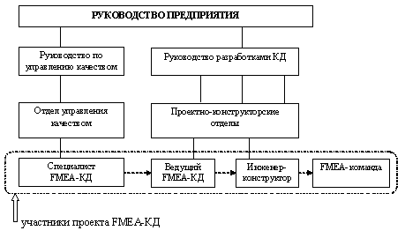
Рисунок 3 – Схема участников работ по организации и проведению FMEA конструкторской документации
Материал, дополняющий текст документа, допускается помещать в приложениях. Приложения оформляются как продолжение данного документа на последующих его листах. В тексте документа на все приложения должны быть ссылки (также – на рисунки и таблицы). Приложения располагают в порядке ссылок на них в тесте документа.
Приложения могут быть обязательного, рекомендуемого или справочного характера.
Каждое приложение следует начинать с новой страницы с указанием наверху посередине страницы слова «Приложение» и его обозначения, а под ним в скобках для обязательного приложения пишут слово «обязательное», а для информационного – «рекомендуемое» или «справочное».
Приложение должно иметь заголовок, который записывают симметрично относительно текста с прописной буквы строчными буквами отдельной строкой.
Приложения обозначают заглавными буквами русского алфавита, начиная с А, за исключением букв Ё, З, Й, О, Ч, Ь, Ы, Ъ. После слова «Приложение» следует буква, обозначающая его последовательность.
Допускается обозначение приложений буквами латинского алфавита, за исключением букв I и О.
Если в документе одно приложение, оно обозначается «Приложение А».
3.4 Построение таблиц
Название таблицы, при его наличии, должно отражать ее содержание, быть точным, кратким. Название следует помещать над таблицей.
При переносе части таблицы на ту же или другие страницы название помещают только над первой частью таблицы.
Цифровой материал оформляют в виде таблицы следующим образом (табл. 5).
В соответствии с современными требованиями к текстовым документам, в таблицах разрешено использование только горизонтальных и вертикальных линий.
Таблицы снабжают, как правило, внешним контуром, образуемым вертикальными и горизонтальными четкими прямыми линиями. Внешние контуры должны иметь также все ячейки боковика и головки с заголовками и подзаголовками таблицы. Таким образом, боковик и головка таблицы отделяются от ее остальных ячеек сплошными линиями. Нанесение всех остальных линий сетки или, наоборот, полное отсутствие внутренних горизонтальных и вертикальных границ ячеек может затруднить пользование таблицей, поэтому на практике, как правило, обязательно проводят либо все горизонтальные, либо все вертикальные линии сетки таблицы.

Таблица 5 – Показатели надежности для различных видов объектов
Головка |  |  |  |  |  |  |  | Заголовки граф
 |  |  |  |  |  |  |  | Подзаголовки граф
 |  |  |  |  |  |  |  | Строки
 |  |  |  |  |  |  |  | (горизонтальные ряды)

Боковик Графы (колонки)

Заголовки граф и строк таблицы следует писать с прописной буквы, а подзаголовки граф – со строчной буквы, если они являются продолжением текста заголовка графы. Высота строки таблицы должна быть не менее 8 мм. Размеры граф определяются возможностью размещения в них необходимого материала.
Таблицы, за исключением таблиц приложений, следует нумеровать арабскими цифрами сквозной нумерацией. Таблицы каждого приложения обозначают отдельной нумерацией арабскими цифрами с добавлением перед цифрой обозначения приложения.
Допускается нумеровать таблицы в пределах раздела. В этом случае номер таблицы состоит из номера раздела и порядкового номера таблицы, разделенной точкой.
Если строки или графы выходят за формат страницы, ее делят на части, помещая одну часть над другой, при этом в каждой части таблицы повторяют ее головку. При делении таблицы на части допускается ее головку заменять собственно номером граф и строк. При этом нумеруются арабскими цифрами графы и (или) строки первой части таблицы.
Слово «Таблица» указывают один раз слева над первой частью таблицы, над другими частями пишут слова «Продолжение таблицы» и «Окончание таблицы» перед последней частью с обязательным указанием номера.
Графу «Номер по порядку» в таблицу включать не допускается.
При наличии в документе небольшого по объему цифрового материала его нецелесообразно оформлять таблицей, а следует давать текстом, располагая данные в виде колонок.
В тексте ссылка на таблицу оформляется следующим образом. Согласно табл.5…., или – в табл.5 приведены…… и т.д.

Пример оформления таблицы
Таблица 5 – Матрица «вероятность отказа – тяжесть последствий» для ранжирования отказов
Ожидаемая частота возникновения | Тяжесть последствий
 | Катастрофический отказ (категория IV) | Критический отказ (категория III) | Некритический отказ (категория II) | Отказ с пренебрежимо малыми последствиями (категория I)
1 | 2 | 3 | 4 | 5
Частый отказ | А | А | А | С
Вероятный отказ | А | А | В | С
Окончание таблицы 6
1 | 2 | 3 | 4 | 5
Возможный отказ | А | В | В | D
Редкий отказ | А | В | С | D
Практически невероятный отказ | В | С | С | D

3.5 Оформление списка литературы
За разделами основной части текстового документа должен следовать список использованной литературы. Этот раздел называется «СПИСОК ИСПОЛЬЗОВАННЫХ ИСТОЧНИКОВ». Правила записи литературных ссылок отличаются для книг, статей, стандартов, авторских свидетельств и патентов, а также зависят от числа авторов публикации. Эти правила подробно изложены в ГОСТ 7.1-2003.
Литературные ссылки нумеруют арабскими цифрами. В списке литературы наименованию библиографической ссылки должен предшествовать ее номер, после которого ставится точка.
Каждому источнику присваивают единственный номер в списке литературы в строгом соответствии с последовательностью цитирования в тексте документа.
Иногда список цитируемой в тексте литературы составляют в алфавитном порядке.
Последним разделом документа является «СОДЕРЖАНИЕ», где помещается список всех структурных составляющих документа, имеющих заголовки, с указанием их порядковых номеров и номера первой страницы. Этот раздел обычно не нумеруется.
Списки сокращений, условных обозначений, терминов и формул принято размещать в начале документа - в виде самостоятельных разделов или единого разбитого на подразделы раздела. Каждый из списков составляют обычно в алфавитном порядке.

ПРИМЕРЫ БИБЛИОГРАФИЧЕСКИХ ЗАПИСЕЙ КНИГИ

ОДНОТОМНЫЕ ИЗДАНИЯ

Семенов, В. В. Философия: итог тысячелетий. Философская психология / В. В. Семенов. – Пущино: ПНЦ РАН, 2000. – 64 с.

Агафонова, Н. Н. Гражданское право: учеб. пособие для вузов / Н. Н. Агафонова, Т. В. Богачева, Л. И. Глушкова; под. общ. ред. А. Г. Калпина. – М.: Юристъ, 2002. – 542 с.

Бахвалов, Н. С. Численные методы : учеб. пособие для физ.-мат. специальностей вузов / Н. С. Бахвалов, Н. П. Жидков, под общ. ред. Н. И. Тихонова. - СПб.: Нев. диалект, 2002. – 630 с.

Законодательные материалы
Российская Федерация. Конституция (1993). Конституция Российской Федерации. – М.: Маркетинг, 2001. – 39 с.

Правила

Правила безопасности при обслуживании гидротехнических сооружений и гидромеханического оборудования энергоснабжающих организаций: РД 153-34.0-03.205–2001: утв. М-вом энергетики Рос. Федерации 13.04.01 : ввод. в действие с 01.11.01. – М.: ЭНАС, 2001. – 158 с.

Стандарты

ГОСТ Р 517721–2001. Аппаратура радиоэлектронная бытовая. Входные и выходные параметры и типы соединений. Технические требования. – Введ. 2002–01–01. – М.: Изд-во стандартов, 2001. – IV, 27 с.

ГОСТ 7. 53–2001. Издания. Международная стандартная нумерация книг. - М.: Изд-во стандартов, cop. 2002. – 3 с.

Запись под заглавием

Аппаратура радиоэлектронная бытовая. Входные и выходные параметры и типы соединений. Технические требования : ГОСТ Р 517721–2001. – Введ. 2002–01–01. – М.: Изд-во стандартов, 2001. – IV, 27 с.

Издания. Международная стандартная нумерация книг: ГОСТ 7.53–2001. введ. 2002–07–01. – Минск: Межгос. совет по стандартизации, метрологии и сертификации; М.: Изд-во стандартов, cop. 2002. – 3 с.

Сборник стандартов

Система стандартов безопасности труда. – М.: Изд-во стандартов, 2002. – 102 с.

Правила учета электрической энергии: (сб. основных норматив.-техн. док., действующих в обл. учета электроэнергии). – М.: Госэнергонадзор России: Энергосервис, 2002. – 366 с.

Патентные документы

Пат. 2187888 Российская Федерация, МПК⁷ H 04 В 1/38, Н 04 J 13/00. Приемопередающее устройство / Чугаева В. И. ; заявитель и патентообладатель Воронеж. науч.-ислед. ин-т связи. – № 2000131736/09; заявл. 18.12.00 ; опубл. 20.08.02, Бюл. № 23 (II ч.). – 3 с.

Заявка 1095735 Российская Федерация, МПК⁷ В 64 G 1/00. Одноразовая ракета-носитель / Тернер Э. В. (США); заявитель Спейс Системз/Лорал, инк.; пат. поверенный Егорова Г. Б. – № 2000108705/28 ; заявл. 07.04.00; опубл. 10.03.01, Бюл. № 7 (I ч.) ; приоритет 09.04.99, № 09/289, 037 (США). – 5 с.

А. с. 1007970 СССР, МКИ³ В 25 J 15/00. Устройство для захвата неориентированных деталей типа валов / В. С. Ваулин, В. Г. Кемайкин (СССР). – № 3360585/25–08; заявл. 23.11.81 ; опубл. 30.03.83, Бюл. № 12. – 2 с.

Устройство для захвата неориентированных деталей типа валов: а. с. 1007970 СССР : МКИ³ В 25 J 15/00 / В. С. Ваулин, В. Г. Кемайкин (СССР). – № 3360585/25–08; заявл. 23.11.81; опубл. 30.03.83, Бюл. № 12. – 2 с.: ил.

МНОГОТОМНЫЕ ИЗДАНИЯ

Документ в целом

Гиппиус, З. Н. Сочинения: в 2 т. / Зинаида Гиппиус. – М.: Лаком-книга: Габестро, 2001. Т. 1: Романы. – 367 с. Т. 2: Романы. – 415 с.

Отдельный том

Казьмин, В. Д. Справочник домашнего врача: в 3 ч. / Владимир Казьмин. – М.: АСТ: Астрель, 2001. Ч. 2 : Детские болезни. – 2002. – 503 с.

или

Казьмин, В. Д. Справочник домашнего врача. В 3 ч. Ч. 2. Детские болезни / Владимир Казьмин. – М.: АСТ : Астрель, 2002. – 503 с.

ДЕПОНИРОВАННЫЕ НАУЧНЫЕ РАБОТЫ

Разумовский, В. А. Управление маркетинговыми исследованиями в регионе / В. А. Разумовский, Д. А. Андреев; Ин-т экономики города. – М., 2002. – 210 с.

НЕОПУБЛИКОВАННЫЕ ДОКУМЕНТЫ

Отчеты о научно-исследовательской работе

Формирование генетической структуры стада : отчет о НИР (промежуточ.) : 42-44 / Всерос. науч.-исслед. ин-т животноводства ; рук. Попов В. А. ; исполн.: Алешин Г. П. [и др.]. – М., 2001. – 75 с.

или

Формирование генетической структуры стада : отчет о НИР (промежуточ.) : 42-44 / Всерос. науч.-исслед. ин-т животноводства ; рук. Попов В. А. – М., 2001. – 75 с. – Исполн.: Алешин Г. П., Ковалева И. В., Латышев Н. К., Рыбакова Е. И., Стриженко А. А. – Библиогр.: с. 72–74. – № ГР 01840051145. – Инв. № 04534333943.

Диссертации

Белозеров, И. В. Религиозная политика Золотой Орды на Руси в XIII–XIV вв.: дис. … канд. ист. наук: 07.00.02: защищена 22.01.02: утв. 15.07.02 / Белозеров Иван Валентинович. – М., 2002. – 215 с.

Вишняков, И. В. Модели и методы оценки коммерческих банков в условиях неопределенности: дис. … канд. экон. наук : 08.00.13: защищена 12.02.02: утв. 24.06.02 / Вишняков Илья Владимирович. – М., 2002. – 234 с.

СЕРИАЛЬНЫЕ И ДРУГИЕ

ПРОДОЛЖАЮЩИЕСЯ РЕСУРСЫ

Газета

Академия здоровья : науч.-попул. газ. о здоровом образе жизни : прил. к журн. «Аквапарк» / учредитель «Фирма «Вивана». – 2001, июнь – . – М., 2001, № 1–24.

Журнал

Актуальные проблемы современной науки: информ.-аналит. журн. / – М.: Спутник +, 2001, № 1–3.

Продолжающийся сборник

Вопросы инженерной сейсмологии : сб. науч. тр. / Рос. акад.

наук, Ин-т физики Земли. – Вып. 1 (1958)– . – М.: Наука, 2001. Вып. 34. – 2001. – 137 с.

Вып. 35 : Прогнозирование землетрясений. – 2001. – 182 с.

Вып. 36. – 2002. – 165 с.

СОСТАВНЫЕ ЧАСТИ ДОКУМЕНТОВ

Статья из...

... книги или другого разового издания

Двинянинова, Г. С. Комплимент: Коммуникативный статус или стратегия в дискурсе / Г. С. Двинянинова // Социальная власть языка: сб. науч. тр. / Воронеж. межрегион. ин-т обществ. наук, Воронеж. гос. ун-т, Фак. романо-герман. истории. – Воронеж, 2001. – С. 101–106.

... сериального издания

Михайлов, С. А. Езда по-европейски : система платных дорог в России находится в начал. стадии развития / Сергей Михайлов // Независимая газ. – 2002. – 17 июня.

Боголюбов, А. Н. О вещественных резонансах в волноводе с неоднородным заполнением / А. Н. Боголюбов, А. Л. Делицын, M. Д. Малых // Вестн. Моск. ун-та. – 2001. – № 5. – С. 23–25.

ИНТЕРНЕТОВСКИЕ РЕСУРСЫ
Нуриев, Н.К. Проектирование web–психодидактических систем/ Н.К. Нуриев, Л.Н. Журбенко, С.Д.Старыгина//Educational Technology&Society.2007(http://ifets.ieee.org/russian/periodical/journal.html).
Приложение 1 Титульный лист

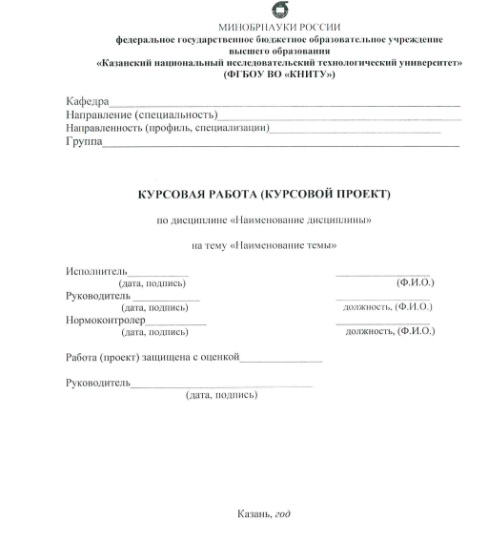

Приложение 2 Задание на выполнение

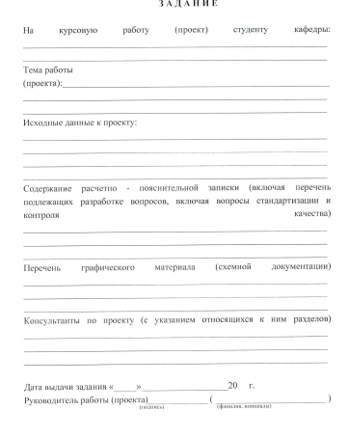

Приложение 3 Лист нормоконтролера

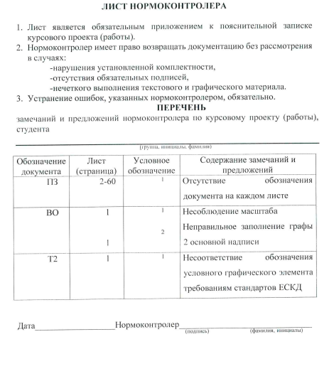

Приложение 4
Пример оформления содержания (начало)

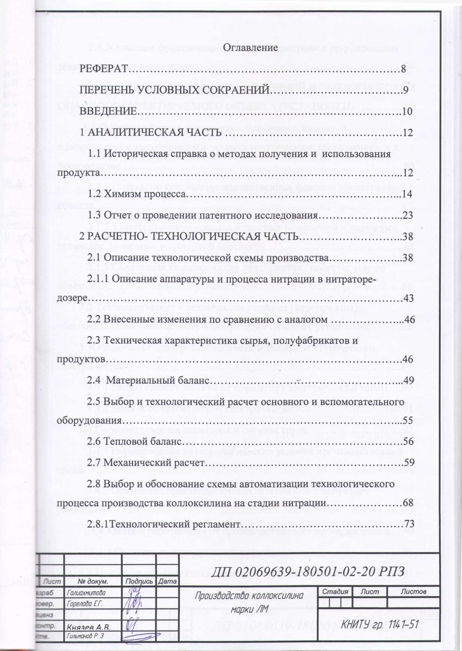

Приложение 4
Пример оформления содержания (окончание)
